## 

**SÃO PAULO TECH SCHOOL**

**CURSO DE TECNOLOGIA EM ANÁLISE E DESENVOLVIMENTO DE SISTEMAS**

**GUSTAVO REZENDE R. SILVA**

**Golden Order**

## 

## SÃO PAULO

## 2022

**SUMÁRIO**

1. Visão do projeto 3

2 . Planejamento do projeto 7

3. Desenvolvimento do projeto 11

4. Implantação do projeto 15

5. Conclusões 18

6. Referencias 20

1. visão do projeto

# Apresentação:

* **NOME DO PROJETO:** Golden Order;
* **NOME:** Gustavo Rezende
* **LOGOMARCA:** Golden Order ou “Ordem Dourada”, é dentro do universo de Elden Ring uma espécie de conjunto de leis ou crenças que regem a vida dentro das terras intermédias (Local onde a historia se passa), e foi escolhido justamente por representar algo que rege uma comunidade ou que junta as pessoas.

* **POSICIONAMENTO DO MERCADO/ACADÊMICO:** Projeto que visa o auxilio e a criação de uma comunidade que informa e incentive os usuários a ajudarem uns ao outros dentro do jogo.

# Contexto:

# O matchmaking (sistema que conecta os jogadores) dos jogos desenvolvidos pela From Software sempre foram uma incógnita para os jogadores. A grande maioria não entende ou acaba não tomando conhecimento desse sistema e se perguntam o do porquê não estão conseguindo se conectar ou encontrar outros jogadores enquanto joga.

* 1. **Problema / Justificativa do projeto****:**
* Ao tomar conhecimento da falta de acessibilidade e escassez de informações, o projeto tem como puro objetivo auxiliar e ajudar os jogadores, já que atualmente não existem (principalmente com a língua mãe sendo o Português) muitas ferramentas externas que o fazem. O objetivo maior é ajudar a criar uma comunidade de jogadores que auxiliem e ajudem uns aos outros. E para isso a ferramenta de saber onde a maioria deles se encontram e com quem é possível se conectar no momento seria de extrema ajuda, e com certeza teria me ajudado quando eu jogava ativamente.

1. **Objetivo da solução:**

* A “Golden Order” tem como objetivo justamente isso, introduzir de maneira rápida de informar exatamente com quem o usuário conseguira se conectar no seu atual level. Além de informar em qual plataforma os usuários cadastrados se encontram de forma gráfica, fornecendo assim o conhecimento de como sua plataforma está no quesito de jogadores ativos.

1. **PLANEJAMENTO DO PROJET****O**
   1. **Ferramentas de Gestão**

* A ferramenta de gestão utilizada foi o “Trello”, nela podemos definir tarefas, organizar em sprints semanais (entregas dentro de uma semana) e acompanhar o processo de desenvolvimento.

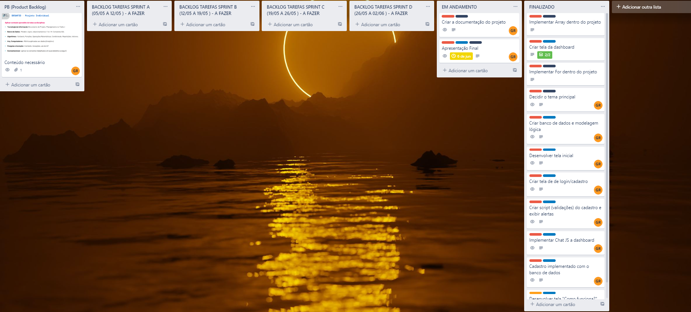

1. **Gestão de riscos do projeto**
   1. **Sprint Backlog**

1. **DESENVOLVIMENTO DO PROJETO**
   1. **Banco de dados**

* **MODELAGEM LÓGICA:**

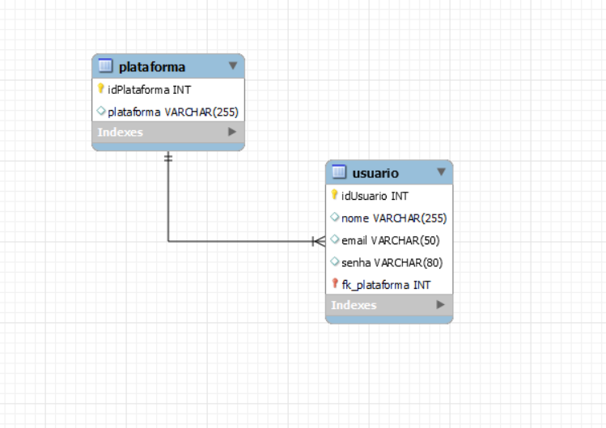

* **SCRIPT BANCO DE DADOS:**

1. **CONCLUSÕES**

**4.1. Resultados**

* A ferramenta é algo que possivelmente irá ajudar muitos jogadores e consequentemente atrair uma comunidade de pessoas que estarão dispostas a ajudarem umas as outras. Tendo isso concluído, o resultado do projeto é de extrema satisfação.

**4.2. Processo de aprendizado com o projeto**

* Aprendi a ter menos dependência de uma equipe. Podendo seguir minhas próprias ideias e gostos durante o desenvolvimento.
* Com mais liberdade criativa, me senti motivado a pensar em diferentes ideias e tentar as implementar dentro do escopo do projeto.
* Ir atrás sozinho de formas de desenvolver o projeto é algo que carrega uma sensação incrível de independência e auto crescimento.

**4.3. Considerações finais sobre a evolução da solução**

* O projeto se manteve firme em seu objetivo original durante todo o desenvolvimento.
* Foi um processo de auto-aprovação e de muita aprendizagem.

1. **REFERENCIAS**

* <https://www.google.com/url?sa=t&rct=j&q=&esrc=s&source=web&cd=&ved=2ahUKEwjk0ff_-Zf4AhVinpUCHWszCF4QtwJ6BAgFEAE&url=https%3A%2F%2Feldenring.wiki.fextralife.com%2FElden%2BRing%2BWiki&usg=AOvVaw1ROcBbmUaYhuxmPDzFjii3>
* <https://www.google.com/url?sa=t&rct=j&q=&esrc=s&source=web&cd=&cad=rja&uact=8&ved=2ahUKEwjk0ff_-Zf4AhVinpUCHWszCF4QFnoECAMQAQ&url=https%3A%2F%2Fpt.wikipedia.org%2Fwiki%2FElden_Ring&usg=AOvVaw2uy2e9cMQXYZbnCSEhp-la>
* <https://www.google.com/url?sa=t&rct=j&q=&esrc=s&source=web&cd=&cad=rja&uact=8&ved=2ahUKEwjk0ff_-Zf4AhVinpUCHWszCF4QFnoECDgQAQ&url=https%3A%2F%2Fpt.frwiki.wiki%2Fwiki%2FElden_Ring&usg=AOvVaw2YMAIHLoQV1D9edX2t4D4t>
* <https://www.reddit.com/r/Eldenring/>